Livre | Le secret de La Licorne
 | Hergé

Evaluation certificative : la critique de lecture

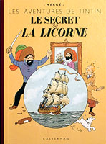 | Consignes  Après avoir lu ce livre, rédige une critique de lecture.  Il faudra veiller à bien argumenter ton opinion et à dépasser le stade du simple constat : "j'aime" ou "je n'aime pas".  Apporte le plus grand soin à ce travail.  Pour rappel, voici les 4 points sur lesquels ton travail sera évalué :  - L'avis exprimé est-il clair ?  - L'avis exprimé est-il bien argumenté ?  - L'orthographe a-t-elle été respectée ?  - Le style dans lequel le texte a été écrit est-il bon ?

